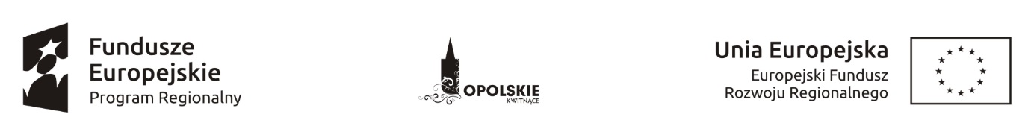

Wykaz kandydatów na ekspertów w ramach działania
2.2 Przygotowanie terenów inwestycyjnych na rzecz gospodarki RPO WO 2014-2020

Lp. | Imię i nazwisko kandydata | Adres poczty elektronicznej
1 | 2 | 3
1 | Monika Bąk | kontakt_monika@wp.pl
2 | Piotr Bębenek | p.bebenek1@gmail.com
3 | Cecylia Brylka | c.brylka@op.pl
4 | Tomasz Cisek | cisekt@go2.pl
5 | Marek Derski | marrek4@interia.pl
6 | Tomasz Ganczarek | tganczarek@poczta.fm
7 | Andrzej Jaworowicz | ajaworowicz@gmail.com
8 | Henryk Nowak | heka@tlen.pl
9 | Tadeusz Osowiecki | t.osowiecki@ekspert-kujawy.pl
10 | Dariusz Piotrowski | piejka@wp.pl
11 | Witold Potwora | w.potwora@poczta.wszia.opole.pl
12 | Jerzy Puchowicz | puchowicz@onet.eu
13 | Lutosław Sawzdargo | audytor_Is@wp.pl
14 | Grzegorz Sosnowski | grzegorzsosnowski@op.pl
15 | Marzena Szewczuk-Stępień | m.stepien@trwalyrozwoj.pl
16 | Anna Węcka-Szpak | szpakanna@wp.pl
Źródło: Opracowanie własne na podstawie danych uzyskanych od kandydatów na ekspertów

